
JURUSAN TEKNIK INFORMATIKA
FAKULTAS TEKNOLOGI INFORMASI
INSTITUT TEKNOLOGI SEPULUH NOPEMBER

USULAN TUGAS AKHIR

IDENTITAS PENGUSUL
Nama : GUSTI NGURAH ANDIKA PRAMUDYA
NRP : 5108100064
Dosen Wali : UMI LAILI YUHANA, S.KOM, M.SC

- JUDUL TUGAS AKHIR
“Aplikasi Pendeteksi Anomali Pada Konfigurasi Firewall Iptables”

- LATAR BELAKANG
Firewall pada komputer banyak digunakan untuk meningkatkan keamanan jaringan dan akses kontrol. Namun, untuk memanajemen rule atau aturan firewall, terutama untuk jaringan skala besar, sangatlah kompleks dan rawan akan adanya kesalahan atau error. Proses penyaringan atau filtering aturan firewall harus ditangani secara hati-hati dan teliti agar aturan keamanan terimplementasi dengan baik. Selain itu, pada saat memasukkan atau memodifikasi sebuah rule dari firewall dibutuhkan analisis hubungan antara aturan filter satu dengan yang lainnya agar dapat membentuk urutan yang tepat dan melakukan update atau pemutakhiran. Seringkali terjadi kesalahan konfigurasi aturan filter pada firewall yang biasa disebut sebagai anomali seperti adanya redudansi serta shadowing yang dapat mengakibatkan tidak optimalnya proses pengecekan paket data yang keluar masuk jaringan. Untuk itu diperlukan sebuah aplikasi pendeteksi adanya anomali pada konfigurasi firewall sehingga administrator jaringan dapat dengan segera memperbaiki hal tersebut.

- TUJUAN TUGAS AKHIR
Tujuan pembuatan aplikasi ini adalah :
- Memecah aturan filter firewall menjadi data yang dapat diproses
- Menentukan pola dari suatu aturan filter firewall sehingga dapat dikatakan sebagai suatu anomali
- Membantu administrator jaringan dalam mendeteksi terjadinya anomali pada konfigurasi firewall sehingga dapat mengoptimalkan keamanan lalu-lintas paket data pada jaringan.

- PERMASALAHAN
Permasalahan yang diangkat dalam tugas akhir ini dapat dipaparkan sebagai berikut:
      - Bagaimana memecah aturan filter firewall menjadi data yang dapat diproses?
      - Seperti apa keadaan suatu aturan filter firewall sehingga dapat dikatakan sebagai suatu anomali?
      - Bagaimana cara mengetahui anomali atau kesalahan suatu aturan filter firewall?

- BATASAN MASALAH
Permasalahan yang dibahas dalam tugas akhir ini dibatasi sebagai berikut:
      - Firewall yang akan dicek adalah firewall yang berada di dalam komputer server atau komputer yang dijadikan router.
      - Komputer tersebut bersistem operasi Unix-based.
      - Terbatas pada komputer yang menggunakan iptables sebagai firewall.
      - Firewall yang akan dicek bisa bersumber dari beberapa router namun masih dalam subnet yang sama.
      - Algoritma pada aplikasi digunakan untuk memeriksa jenis anomali berikut ini : redudansi dan shadowing.

- RINGKASAN TUGAS AKHIR
Iptables merupakan salah satu firewall populer yang tersedia di dalam sistem operasi Linux. Iptables digunakan untuk mengatur, menjaga, dan memeriksa tabel aturan filter paket IP di kernel Linux. Tiap tabel berisi sejumlah rantai aturan atau chains dimana tiap chain berisi daftar aturan yang dapat dipenuhi oleh serangkaian paket data.
order | condition |  |  |  |  | Decision
order | protocol | source | sPort | destination | dPort | Decision
1 | Any | xxx.xxx.xxx.[010,050] | Any | xxx.xxx.xxx.xxx | Any | Deny
2 | Any | xxx.xxx.xxx.[040,090] | Any | xxx.xxx.xxx.xxx | Any | Accept
3 | Any | xxx.xxx.xxx.[060,100] | Any | xxx.xxx.xxx.xxx | Any | Accept
4 | Any | xxx.xxx.xxx.[030,080] | Any | xxx.xxx.xxx.xxx | Any | Deny
5 | Any | xxx.xxx.xxx.[001,070] | Any | xxx.xxx.xxx.xxx | Any | Accept
Tabel 1. Contoh sekumpulan aturan filter dengan lima kondisi atribut

Terdapat beberapa anomali yang biasa terjadi pada konfigurasi aturan filter paket IP pada firewall seperti redudansi dan shadowing. Jika R merupakan sekumpulan aturan filter, maka R akan disebut shadowing ketika terdapat paling sedikit satu aturan filter, R_{i} di dalam R, yang tidak pernah dijalankan karena semua paket R_{i} yang mungkin dijalankan, telah memenuhi aturan sebelumnya, atau aturan kombinasi, dengan prioritas lebih tinggi dalam urutannya. R akan disebut redudansi jika paling sedikit satu aturan filter, R_{i} di dalam R, memenuhi beberapa kondisi berikut: 1) R_{i} tidak bersifat shadowing dari aturan lain, 2) Ketika menghapus R_{i} dari R, hasil filter tidak berubah.
Pada tugas akhir ini akan dibuat aplikasi pendeteksi adanya anomali pada konfigurasi firewall sehingga dapat membantu administrator jaringan dalam mengelola jaringan komputer.

Dalam pembuatannya, aplikasi ini memiliki beberapa alur proses, diantaranya:
- Pengambilan iptables dari komputer router atau server sebagai masukan (input) untuk aplikasi. Data kemudian diproses dan dibentuk menjadi sebuah aturan filter yang dapat diolah. Atribut penting yang akan diolah pada aplikasi: <order> <protocol><src_ip> <src_port> <dst_ip> <dst_port> <action>
- Data dari proses yang akan dijalankan merupakan sekumpulan dari aturan R sebagai linked-list dengan ukuran n, dimana n sama dengan count(R), dan setiap elemen berasosiasi dengan array of strings seperti condition, decision, shadowing, dan redudancy sebagai kunci yang diperlukan. Setiap elemen R_{i}[condition] adalah sebuah array berindeks dengan ukuran p berisikan sekumpulan kondisi dari tiap aturan. R_{i}[decision] adalah variabel boolean yang mempunyai nilai {accept, deny}. Tiap elemen dari R_{i}[shadowing] dan Ri[redudancy] adalah variabel boolean {true, false} Nilai awal dari shadowing dan redudancy adalah false.
- Membentuk algoritma pendeteksi anomali dengan masukan sekumpulan aturan filter firewall dan menampilkannya dalam User Interface aplikasi. Algoritma ini dibagi menjadi dua yakni testRedudancy dan completeDetection. Algoritma pertama adalah sebuah fungsi boolean yang mengecek apakah aturan yang dijadikan sebagai parameter berpotensi untuk redundan atau tidak. Algoritma kedua memproses pendeteksian dan penghapusan redudansi dan shadowing. Algoritma ini dibagi menjadi dua fase. Dalam fase pertama, sekumpulan aturan yang berpotensi redundan dihitung dari sekup atas-bawah, dengan menerapkan algoritma pertama secara iteratif. Informasi ini digunakan dalam fase kedua, dari sekup bawah-atas. Fase ini diperuntukkan untuk mendeteksi dan menghilangkan aturan yang redundan serta aturan yang bersifat shadowing. Berikut ini adalah pseudocode dari algoritma yang digunakan:

testRedudancy(R,i) 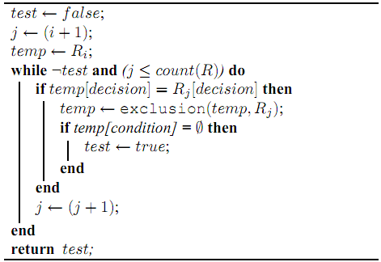
completeDetection(R) 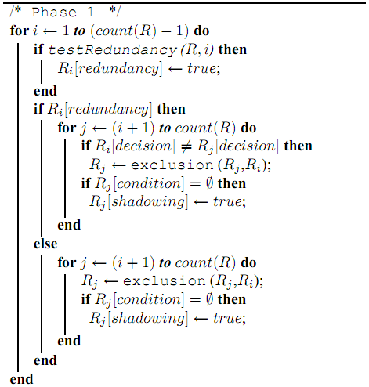 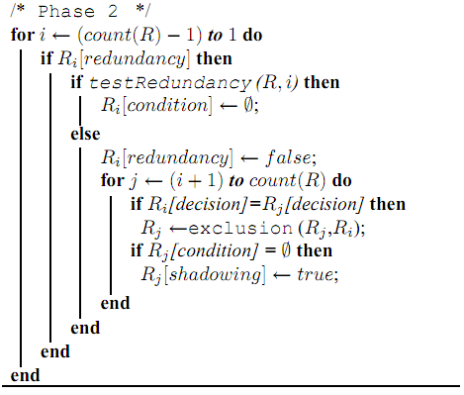

- METODOLOGI
Ada beberapa tahap dalam proses pengerjaan tugas akhir ini. Berikut ini tahap-tahap dalam pembuatannya.
- Studi Literatur
Tahap ini merupakan tahap pengumpulan informasi yang diperlukan untuk pengerjaan tugas akhir sekaligus mempelajarinya. Mulai dari pengumpulan literatur, diskusi, serta pemahaman topik tugas akhir di antaranya:
      - Java sebagai bahasa pemrograman
      - Konfigurasi aturan filter pada iptables
      - Proses pendeteksian anomali pada konfigurasi firewall
- Perancangan dan Desain Sistem
Pada tahap ini dilakukan perancangan sistem dengan menggunakan studi literatur dan mempelajari konsep teknologi software. Tahap ini merupakan tahap yang paling penting pada bentuk awal atau prototipe akan diimplementasikan. Pada tahapan ini dilakukan desain sistem dan desain proses-proses yang ada.
- Implementasi
Pada tahap ini dilakukan implementasi rancangan sistem yang telah dibuat. Tahapan ini merealisasikan apa yang terdapat pada tahapan sebelumnya sehingga menjadi sebuah aplikasi dengan simulasi yang digunakan sesuai dengan apa yang telah direncanakan.
- Uji Coba dan Evaluasi
Pada tahap ini, aplikasi yang telah selesai dibuat akan diuji. Pengujian dan evaluasi akan dilakukan dengan melihat kesesuaian dan ketepatan menampilkan data berdasarkan data yang dimasukkan.
- Penyusunan Laporan Tugas Akhir
Pada tahap ini disusun laporan tugas akhir sebagai dokumentasi pelaksanaan tugas akhir, yang mencakup seluruh konsep, teori, implementasi, serta hasil yang telah dikerjakan. Laporan tugas akhir ini akan dibagi menjadi beberapa bab sebagai berikut.
- Bab I. Pendahuluan yang berisi latar belakang, permasalahan, tujuan, batasan permasalahan, metodologi, dan sistematika penulisan.
- Bab II. Landasan Teori mencakupi dasar ilmu yang mendukung pembahasan tugas akhir ini.
- Bab III. Disain Aplikasi.
- Bab IV. Implementasi Aplikasi yang telah dibuat akan dilakukan pembuatan aplikasi yang dibangun dengan komponen-komponen yang telah ada yang sesuai dengan permasalahan dan batasannya yang telah dijabarkan pada bab pertama.
- Bab V. Uji Coba dan Analisis Hasil akan dilakukan uji coba berdasarkan parameter-parameter yang ditetapkan dan dilakukan analisis terhadap hasil uji coba tersebut.
- Bab VI. Penutup yang berisi simpulan yang dapat diambil dari tugas akhir ini beserta saran untuk pengembangan selanjutnya.

- JADWAL PEMBUATAN TUGAS AKHIR
Tugas akhir ini diharapkan bisa dikerjakan berdasarkan jadwal, sebagai berikut.

No | Tahapan | Bulan
No | Tahapan | September |  | Oktober |  | Nopember |  | Desember |  | Januari
1 | Studi Kepustakaan
2 | Disain Sistem
3 | Implementasi
4 | Uji Coba dan Evaluasi
5 | Penyusunan Laporan Tugas Akhir

- DAFTAR PUSTAKA
- Cuppens, F., Cuppens-Boulahia, N., and Garcıa-Alfaro, J. Detection and Removal of Firewall Misconﬁguration. Proceedings of the 2005 IASTED International Conference on Communication, Network and Information Security 1 (2005), 154–162.
- Qian, J., Hinrichs, S., and Nahrstedt, K. ACLA: A Framework for Access Control List (ACL) Analysis and Optimization. Communications and Multimedia Security Issues of the New Century (2001).
- Gregor N. Purdy. 2004. Linux iptables: pocket reference. O’Reilly Media, Inc.
- H. Adiseshu, S. Suri, and G. Parulkar. Detecting and Resolving Packet Filter Conﬂicts. In 19th Annual Joint Conference of the IEEE Computer and Communications Societies, pp. 1203–1212, 2000.
- E. S. Al-Shaer and H. H. Hamed. Discovery of Policy Anomalies in Distributed Firewalls. In 23rd IEEE Computer and Communications Societies Annual Joint Conference, 2004.
- Y. Bartal, A. J. Mayer, K. Nissim, and A. Wool. Firmato: A novel ﬁrewall management toolkit. In IEEE Symposium on Security and Privacy, pp. 17–31, 1999.
- F. Cuppens, N. Cuppens-Boulahia, T. Sans, and A. Miege. A formal approach to specify and deploy a network security policy. In Second Workshop on Formal Aspects in Security and Trust, pp. 203–218, 2004.
- D. Eppstein, and S. Muthukrishnan. Internet packet ﬁlter management and rectangle geometry. In 12th annual ACM-SIAM symposium on Discrete Algorithms, pp. 827–835, 2001.
- M. Frantzen, F. Kerschbaum, E. Schultz, and S. Fahmy. A framework for understanding vulnerabilities in ﬁrewalls using a dataﬂow model of ﬁrewall internals. Computers and Security, 20(3):263–270, 2001.
- P. Gupta. Algorithms for Routing Lookups and Packet Classiﬁcation. PhD Thesis, Computer Science Dept., Stanford University, 2000.
- J. D. Guttman. Filtering postures: Local enforcement for global policies. In IEEE Symposium on Security and Privacy, pp. 120–129, 1997.
- S. Kamara, et al. Analysis of vulnerabilities in internet ﬁrewalls. Computers and Security, 22(3):214–232, 2003.
- V. Kurland, et al. Firewall Builder. White Paper, 2003.
- A. X. Liu and M. G. Gouda. Diverse ﬁrewall design. In International Conference on Dependable Systems and Networks, pp. 595–604, 2004.
- A. J. Mayer, A. Wool, and E. Ziskind. Fang: A ﬁrewall analysis engine. In IEEE Symposium on Security and Privacy, pp. 177–187, 2000.
- O. Paul, M. Laurent, and S. Gombault, A full bandwidth ATM Firewall. In 6th European Symposium on Research in Computer Security, pp. 206–221, 2000.
- V. Srinivasan, S. Suri, and G. Varghese. Packet classiﬁcation using tuple space search. Computer ACM SIGCOMM Communication Review, pp. 135–146, 1999.

LEMBAR PENGESAHAN

Surabaya, 30 September 2011

Menyetujui,

Dosen Pembimbing I,  Ary Mazharuddin Shiddiqi, S.Kom, M.Comp.Sc  NIP 19810620 200501 1 003 | Dosen Pembimbing II,  Baskoro Adi Pratomo, S.Kom, M.Kom  NIP -

